Технические задание проекта

Описание проекта: Создание приложения, которое будет хранить описание отслеживаемых товаров, динамики их цен и возможностью вводить ссылку на товар с сайта Ozon.ru

Цели проекта:

Создание приложения, которое будет показывать информацию о выбранных пользователем товарах.

Для чего нужно приложение:

Для возможности отслеживать изменение цен на товары и их характеристик

Функционал приложения:

Возможность добавлять новый товар вручную, указывая: Название(обязательно), Цены за 1 шт(обязательно), Количество шт(обязательно), Описание(необязательно), Характеристики(необязательно)

Возможность изменять что-то из вышеперечисленного

Возможность открывать окно с описанием выбранного товара

Возможность удалять выбранный товар

Возможность изменять цену выбранного товара. В этом случаем будет обновляться динамика цены на выбранный товар.

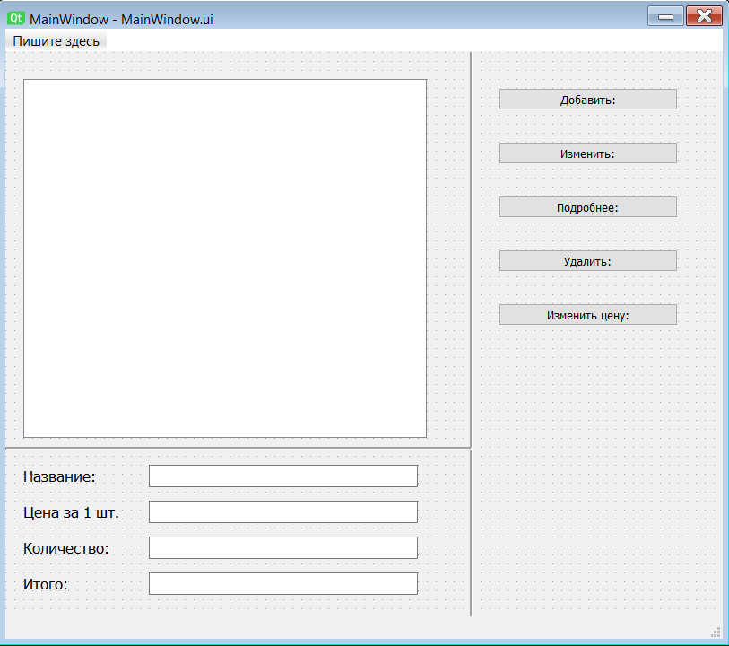Описание функционала:

1. Главное окно

Добавить: открывает окно Add

Изменить: Add, только в в полях LineEdit есть информация из таблицы

Подробнее: открывает окно Detailed

Удалить: Удаляет выбранный товар из БД

Изменить цену: открывает диалоговое окно

Название, Цена за 1 шт., Количество и Итого снизу экрана: Значения берутся из БД

Таблица: Колонки — Название, Цена за 1 шт., Количество, Итого. Значения берутся из БД

2. Окно Add(Добавить)

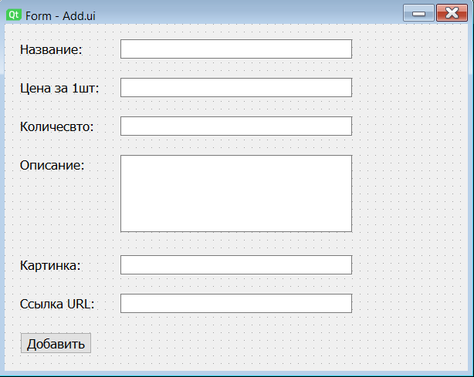Картинка: Диалог

Ссылка URL: Ссылка на товар(дополнительно)

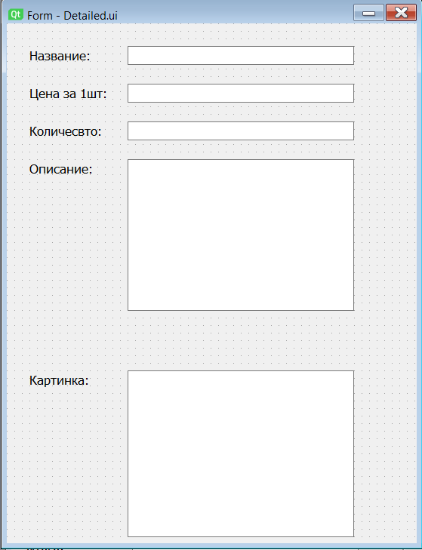3. Окно Detailed(Изменить, Подробнее)

При Подробнее Вместо пустых полей будут значения из БД

При Изменить будут значения из БД как дефолтные, а чтобы изменить картинку будет диалоговое окно.

